PROYECTO DE LEY QUE MODIFICA DIVERSOS CUERPOS NORMATIVOS EN MATERIA DE COBROS Y PROCESOS DE REGULACIÓN TARIFARIA.

- Antecedentes
Durante los últimos años se han implementado diversos instrumentos de modernización tanto de la institucionalidad como la regulación del sector eléctrico. Particularmente, el segmento de la distribución experimentó una importante modificación con la ley N°21.194, de 2019, que Rebaja la rentabilidad de las empresas de distribución y perfecciona el proceso tarifario de distribución eléctrica.
Así, entre otras cosas, la ley también conocida como Ley Corta de Distribución, modernizó el procedimiento para la realización de los estudios tarifarios en materia de distribución de energía eléctrica—el Valor Agregado de Distribución (VAD)—correspondiente al valor por el uso y mantención de las redes de distribución eléctrica.
A fin de determinar adecuadamente los costos de prestación de dicho servicio, la ley mandata la elaboración de un estudio liderado por la Comisión Nacional de Energía cada cuatro años, el cual deberá determinar los costos anuales de inversión de las instalaciones de distribución.
Adicionalmente, la ley eliminó la ponderación de posturas respecto a la materia, generando un nuevo mecanismo de solución de controversias donde el Panel de Expertos deberá optar por solo una alternativa, sin posibilidad de elegir opciones intermedias, lo que busca acelerar el proceso y disminuir las asimetrías de información.
Esta regulación se aplicó al proceso de determinación de tarifas de distribución correspondiente al cuadrienio 2020-2024 y luego, tras la promulgación de la Ley N°21.667, que Modifica diversos cuerpos legales en materia de estabilización tarifaria, se estableció que dicho mecanismo continuaría vigente. De esta manera, los restantes procesos de fijación tarifaria se mantendría la aplicación del mismo procedimiento referido.
Por otro lado, se han tomado diversas medidas en materia de compensación para los clientes orientada a resguardas los derechos de los usuarios frente a interrupciones del suministro eléctrico.
La ley N°18.410, que Crea la Superintendencia de Electricidad y Combustibles, establece como una de las funciones de la entidad la vigilancia en la adecuada operación de los servicios, para lo que cuenta con atribuciones para fiscalizar a las empresas, supervisar la calidad del servicio, y atender y resolver reclamos de los usuarios.
Otra potestad, distinta a su función fiscalizadora, es aquella que permite a la Superintendencia aplicar multas, clausuras y revocaciones en caso de existir una infracción a las normas legales, reglamentarias o técnicas.
La prestación de todo servicio público tiene ciertos principios fundamentales: la continuidad, pues esta contribuye a la puntualidad y regularidad; la regularidad, conforme a la normativa vigente; y la igualdad, que implica que todos los posibles usuarios tienen derecho a exigir y recibir las prestaciones que otorgue en igualdad de condiciones.
Por otro lado, el suministro de electricidad es entendido como un servicio de utilidad pública esencial para la población y, por tanto, está legalmente sujeto a exigencias especiales para su prestación. Entre ellas, una de las principales exigencias es la continuidad del servicio, y la ley impone a todos los concesionarios el deber de mantener las instalaciones en buen estado, y de ajustar el servicio que proporcionan a los estándares de calidad correspondientes.
En ese sentido, el artículo 16 B de la Ley N° 18.410 señala que, sin perjuicio de las sanciones que correspondan, la interrupción de suspensión del suministro de energía eléctrica no autorizada dará lugar a una compensación a los usuarios sujetos a regulación de precios. Esta compensación se efectúa descontando las cantidades correspondientes en la próxima facturación.
Así, la obligación de los concesionarios de prestar el servicio en continuidad constituye el derecho básico de los usuarios de servicios eléctricos de exigibilidad y disponibilidad de un bien indispensable para la vida cotidiana de los ciudadanos.

- Fundamentos
A raíz de un reportaje publicado por el medio de investigación periodística independiente CIPER se dio a conocer que, desde junio 2024, la gran mayoría de las empresas distribuidoras de energía eléctrica habrían estado incluyendo en las cuentas mensuales de sus clientes dos cargos adicionales, que suman el 0,52% del total de la cuenta mensual. Según informó la propia CNE, este dinero estaría destinándose a las mismas indemnizaciones que las empresas deben entregar a los usuarios cuando han sufrido una interrupción del servicio, conforme lo establecido en el artículo 16 B de la Ley N° 18.410.
Esta situación se da en el marco del reajuste del Valor Agregado de Distribución (VAD), costo que mensualmente deben pagar los clientes por el uso y mantención de las redes de distribución eléctrica. La Comisión Nacional de Energía confirmó que, desde marzo de 2025, la nueva tarifa por el servicio de distribución incluye el financiamiento de las futuras compensaciones, que correspondería, en su totalidad, a un 0,51% de la cuenta tipo.
Si bien este efecto es marginal en las cuentas de los clientes, resulta sumamente escandaloso que, mes a mes, sean los propios usuarios quienes han estado financiando una medida que se suponía debía servir como una compensación—mediante un descuento en la siguiente facturación—tras un corte de electricidad.
Cabe destacar, además, que, al ser parte del cobro correspondiente al Valor Agregado de Distribución, este monto no se encuentra debidamente detallado en la facturación, lo que constituye una grave falta a la transparencia.
Este traspaso del costo desde las empresas a los usuarios ocurrió tras el prolongado retraso en la definición de la tarifa VAD para el periodo 2020-2024, provocado por numerosos desacuerdos entre la CNE y las compañías de electricidad respecto al monto de las tarifas y los criterios de inversión.
Así, el mecanismo de compensación fue acordado en 2023 y actualmente se ejecuta en 9 de las 12 Áreas Típicas de Distribución (ATD) a nivel nacional. Con ello, según datos de la CNE, casi siete millones de clientes residenciales pagan mes a mes la tarifa de distribución eléctrica.
Debido a esto, se vuelve fundamental establecer medidas que prohíban expresamente que este cobro se aplique a las cuentas de los clientes regulados, lo que en definitiva estaría yendo en contra del objeto de la ley.
Por otra parte, el establecimiento de plazos claros para que el Panel de Expertos emita su dictamen en caso de discrepancias entre la CNE y las empresas distribuidoras contribuirá a evitar que estas últimas ejerzan presión para que se incorporen en el VAD cobros adicionales a los clientes destinados a financiar futuras indemnizaciones. Al fijar un límite para la resolución de controversias, se impide que la indefinición beneficie a las empresas en desmedro de los usuarios. Asimismo, resulta fundamental que la ley disponga expresamente que, en caso de no alcanzarse un acuerdo dentro del plazo establecido, se mantendrá vigente la tasa aplicada en el período anterior.
- Idea matriz
El presente proyecto de ley tiene como objeto establecer medidas que prohíban que el costo asociado a las compensaciones a los clientes, derivadas de interrupciones del suministro eléctrico, sea financiado total o parcialmente mediante cargos aplicados a los propios usuarios.
En virtud de lo expuesto precedentemente, se pone a disposición el siguiente

Proyecto de Ley
Artículo primero .- Modifíquese la ley N°18.410, que Crea la Superintendencia de Electricidad y Combustibles, en el siguiente sentido
- Para agregar un nuevo inciso cuarto en el artículo 16 B del siguiente tenor:
“Con todo, el concesionario no podrá incluir, trasladar, repercutir o cobrar bajo cualquier denominación, directa o indirectamente, el monto de las compensaciones a las que se refiere este artículo en las boletas o facturas de los usuarios regulados. Cualquier cobro, recargo o ajuste que contravenga esta prohibición dará a lugar a las sanciones administrativas que correspondan, sin perjuicio de las acciones de devolución que tengan lugar".
Artículo segundo .- Modifíquese el DFL 4/20018, del Ministerio de Economía, Fomento y Reconstrucción, que fija el texto refundido, coordinado y sistematizado de la Ley General de Servicios Eléctricos, en el siguiente sentido:
- Para agregar un nuevo inciso noveno en el artículo 182 bis del siguiente tenor:
“Con todo, el dictamen del Panel deberá ser emitido en un plazo máximo de cinco meses, contados desde la emisión del informe técnico. De no lograr solucionar las discrepancias dentro del plazo establecido, se entenderá como vigente el dictamen correspondiente al periodo anterior.”

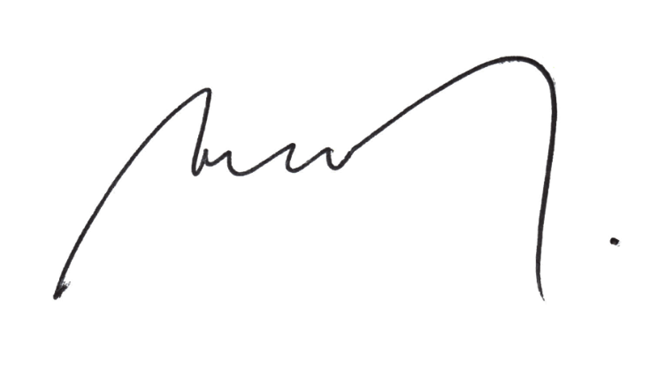
RICARDO CIFUENTES L.
DISTRITO 5

Daniel Meza y Francisco González (21 de julio 2025). Cortes de Luz: compensaciones para los clientes son financiadas por los mismos usuarios. CIPER. Recuperado de https://www.ciperchile.cl/2025/07/21/cortes-de-luz-compensaciones-para-los-clientes-son-financiadas-por-los-mismos-usuarios/

